Влияние предобработки CO на активность Pt-CrO_{x}-ZrO₂/SiO₂ в неокислительном дегидрировании пропана
Ужуев И.К.
Студент, 6 курс специалитета
МГУ имени М.В. Ломоносова, химический факультет, Москва, Россия
E-mail: uzhuev2003@mail.ru
Адсорбционно-индуцированная сегрегация представляет собой эффективный метод направленного управления структурой поверхности и каталитическими свойствами платиновых систем. Явление заключается в миграции атомов одного из компонентов сплава к поверхности под влиянием адсорбированных молекул с высокой теплотой адсорбции [1]. Для сплавов платины состав поверхности может быть целенаправленно изменен под влиянием адсорбции CO. Дополнительно, CO может выступать восстановителем окисленных форм металла. В настоящей работе этот подход применен для повышения активности системы Pt-CrO_{x}-ZrO₂/SiO₂ в реакции неокислительного дегидрирования (НДП).
В качестве носителя использовали SiO₂, полученного прокаливанием рисовой шелухи при 600°С. Катализатор 1PtCrZr/SiO₂-i, (1 масс.% Pt), готовили методом пропитки CrO_{x}-ZrO₂/SiO₂ раствором H₂[PtCl₆] с последующим высушиванием и прокаливанием. Содержание хрома во всех образцах было 9 масс.% в расчете на стехиометрию Cr₂O₃; мольное соотношение Cr:Zr составляло 0.8.
Физико-химические свойства катализаторов исследовали методами ИК-спектроскопии, ПЭМ, РФА, ТПВ-H₂. Обработку CO проводили in situ непосредственно перед каталитическим экспериментом в потоке 30 % CO/N₂ в течение 1 часа при температурах 50 или 250°С. НДП проводили в проточном реакторе с неподвижным слоем катализатора при температурах 500 – 600°С (40 об.% C₃H₈- 60 об.% N₂) [2].
Исследование поверхности методом РФЭС показало, что в исходном катализаторе платина находится преимущественно в состоянии Pt²⁺. Предварительная обработка образца в атмосфере CO привела к повышению доли Pt⁰ до 20 и 56% при обработке CO при 50 и 250°С соответственно. В образцах после катализа доля Pt⁰ составляет 93%.
Обработка CO привела к изменениям активности 1PtCrZr/SiO₂-i в НДП (Рис. 1). Обработка CO при 250°С обеспечила повышение конверсии пропана до примерно 11%. Предварительная обработка катализатора СО существенно сказалась на селективности образования пропилена. При 500 и 550 °C она оставалась стабильной во времени и превышала 85 %. При температуре реакции 600°С обработка СО привела к повышению начальной селективности по пропилену с 60 до 85%.
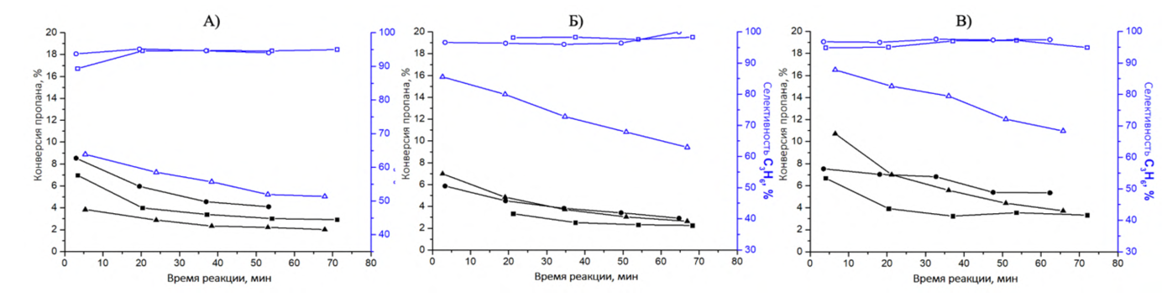
Рис. 1. Зависимость конверсии пропана и селективности образования пропилена
(◼︎ - 500, ● - 550, ▲ - 600 °C) от времени для 1PtCrZr/SiO₂-i: без обработки (А), с обработкой CO при 50°C (Б) и 250°C (В).
Литература
1. S. Zafeiratos, S. Piccinin, D. Teschner, Alloy catalysts: from concepts to general design rules // Catalysis Science & Technology. 2012, v. 2, № 9. p. 1787-1801.
2. E.V. Golubina, I.Y. Kaplin, A.V. Gorodnova, E.S. Lokteva, O.Y. Isaikina, K.I. Maslakov. Non-Oxidative Propane Dehydrogenation on CrO_{x}-ZrO₂-SiO₂ Catalyst Prepared by One-Pot Template-Assisted Method// Molecules 2022, v. 27, p. 6095.

